Технологическая карта урока английского языка по теме «Здоровый образ жизни»

Учитель английского язык ГУО ”Средняя школа «1 г.Сенно имени З.И.Азгура“ Скиба Наталья Станиславовна

Класс: 9
Тип урока: урок развития речевых умений учащихся
Цель: формирование коммуникативной компетенции учащихся в рамках обозначенной темы.
Прогнозируемый результат: предполагается, что к концу урока учащиеся смогут рассказать о факторах, способствующих долгожительству; рассказать о важности здорового питания, занятия спортом в ведении ЗОЖ; рассказать о роли позитивного мышления в жизни здорового и успешного человека.
Задачи образования и развития:
- Способствовать активизации языкового материала в устной речи.
- Содействовать развитию аналитического мышления.
- Создать условия для формирования у учащихся осознанного отношения к своему здоровью, образу жизни.
Задачи для учащихся:
- учиться высказывать свою точку зрения на английском языке;
- учиться применять полученные знания на практике.
Методы: коммуникативный, интерактивный.

Название этапа  урока и его продолжительность | Ожидаемый  результат | Задачи  учителя  на этапе | Осваиваемое  учащимися содержание | Деятельность  учителя | Деятельность  учащихся | Использован  ные методы, технологии | Оборудование и учебные материалы
1.Организационно-мотивационный (1 мин) | Учащиеся психологически готовы к уроку | Способствовать созданию атмосферы иноязычного общения | Good morning, dear friends! I’m very glad to see you. I hope you are fine today. How are you? | Организует класс к началу работы | Эмоционально настраиваются на работу | Фронтальная беседа
2.Введение в тему урока. Целеполага  ние (3 мин) | Цель и задачи урока учащимися поняты и приняты | Определить с учащимися цель и задачи урока | Тема урока вводится путём смысловой догадки. Показывается видео, где учащимся предлагается догадаться, о чём пойдёт речь на уроке. Совместное целеполагание. | Предлагает учащимся определить тему и цель урока. | Пытаются определить тему урока; анализируют, осмысливают  план работы | Метод смысловой догадки | Слайд 1  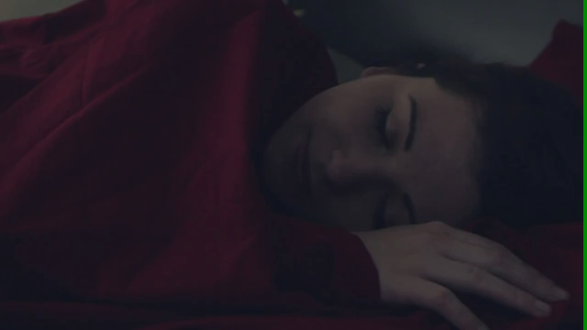  слайд 2  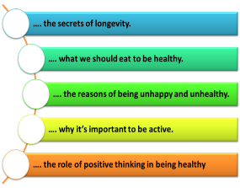
3.Операционно-познавательный (34 мин) | Знания учащихся актуализированы  Учащиеся поняли содержание текста и могут извлечь из него необходимую информацию  Учащиеся поняли содержание видеоматериала и готовы привести факторы, влияющие на продолжительность жизни  Учащиеся отдохнули и готовы к дальнейшей работе  Учащиеся могут формулировать  и задавать вопросы по теме  Учащиеся могут дать совет по ведению здорового образа жизни | Актуализировать знания учащихся  Создать условия для развития навыков поискового чтения  Способствовать развитию навыков восприятия иноязычной речи на слух  Снять напряжение с учащихся, создать условия для релаксации  Способствовать развитию навыков диалогической речи  Способствовать развитию навыков монологической речи; развитию аналитического мышления | Актуализация знаний  Речевая зарядка. Ассоциации, связанные с пословицей  “Your life is what you make of it”  Ознакомление с новым материалом  Работа с текстом”Centenarians”  -предтекстовый этап один из учащихся рассказывает об известных долгожителях, затем вводятся новые лексические единицы, перед учащимися ставится задача: после прочтения текста им нужно привести факторы, влияющие на продолжительность жизни  - текстовый этап (чтение текста вслух)  - послетекстовый этап проверка понимания прочитанного. Ответы на вопросы учителя.  Работа с видеоматериалом “10 healthiest countries in the world”. На основе просмотренного видео учащиеся заполняю таблицу (ранжируют страны по продолжительности жизни населения, указывая факторы, влияющие на продолжительность жизни)  Минута релаксации  Прослушивание музыкальной композиции “Wonderful life”  Применение знаний  Учащиеся делятся на две группы. Учащиеся из 1-й группы – ведут здоровый образ жизни, а учащиеся из 2-й группы - нездоровый образ жизни. Учащиеся из 1-й группы берут интервью у 2-й группы, и наоборот  Учащимся предлагается дать совет тем, кто не придерживается здорового образа жизни, но хотел бы изменить свою жизнь | задает вопросы, корректирует ответы учеников, направляет деятельность учащихся  Вводит в тему текста о долгожителях  Осуществляет контроль произношения  Задаёт вопросы на понимание прочитанного,  корректирует ответы учащихся  Контролирует работу учащихся, задаёт наводящие вопросы  Настраивает учащихся на релаксацию  Слушает и корректирует ответы учащихся  Направляет и корректирует работу учащихся | Высказывают своё мнение  Осмысливают предстоящее задание  Читают вслух текст по предложению друг за другом.  Представляют найденную информацию из текста; отвечают на вопросы учителя.  Просматривают видео, заполняют таблицу, рассказывают о рейтинге стран по долгожительству, указывая факторы, влияющие на долгожительство в каждой стране  Закрывают глаза и слушают музыку  Формулируют и задают вопросы одноклассникам  Формулируют и задают вопросы одноклассни  кам | Интерактивная технология «Мозговой штурм»  Коллективная речевая деятельность  Поисковый и репродуктивный методы обучения  Интерактивная технология «Ролевая игра»  Технология развития критического мышления | Слайд 3  Фотографии с изображением известных долгожителей  Раздаточный материал: текст “Centenarians”  Слайд 4 ссылка на видео:  https://www.youtube.com/watch?v=ULiOOmIVlgw  Слайд 5  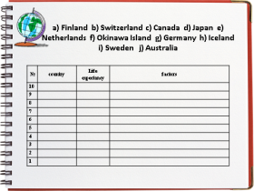  Аудиоматериал. Муз. композиция “Wonderful life”  Слайд 6  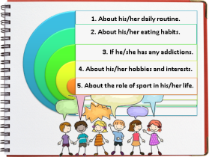
4.Рефлексивно-оценочный  (7 мин) | Выход на результаты урока | Содействовать развитию у учащихся способности к рефлексии результативности своей деятельности на уроке и уровня усвоения учебного материала. | Учащимся предлагается вернуться поставленным в начале урока целям и проверить, достигли ли они их  Выставление отметок. | Задаёт вопросы для контроля усвоения приобретённых навыков  оценивает учащихся, комментирует их работу, подводит итоги урока | Отвечают на вопросы учителя  оценивают урок и свою работу | Устный метод контроля результативности овладения материалом на уроке

